EUROPA I POLSKA W CZASACH JAGIELLONÓW. Powtórzenie wiadomości
- 1. Polska i Litwa w XIV wieku zawarły unię. Napisz, w którym roku to było
- Podaj jedną z przyczyn jej zawarcia.
- Epoka, która głosiła powrót kultury i tradycji antycznej, inaczej: odrodzenie.
- Osoba finansowo wspierająca artystę.
- Półkoliste pokrycie budynku.
- Osoba stawiająca człowieka w centrum swoich zainteresowań.
- Nazwisko podróżnika, który odkrył Amerykę.

- Podaj datę tego wydarzenia /odkrycia Ameryki/.

- Co głosił Mikołaj Kopernik w teorii heliocentrycznej?
- Jaki tytuł ma książka, w której Kopernik opisał swoją teorię?

- Jak nazywał się ruch w Kościele katolickim, który zapoczątkował Marcin Luter?
- Podaj dokładną datę bitwy pod Grunwaldem. /dzien-miesiąc-rok/
- Jak nazywała się Jadwiga (1374-1399) zanim została królową Polski?
- Skąd pochodziła królowa Bona?

- W jakim państwie mieszkał Marcin Luter?
- Gdzie w Polsce po powrocie zza granicy zamieszkał Mikołaj Kopernik?
- Podaj tytuł obrazu namalowanego prze Leonardo da Vinci.
- Pieta, to rzeźba ukazująca Matkę Boską z martwym Jezusem. Dzieło to znajduje się w Bazylice św. Piotra w Rzymie. Napisz, kto jest jej autorem.
- Kogo przedstawia ten portret. Napisz jedno zdanie o tej postaci.
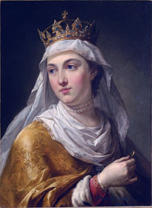
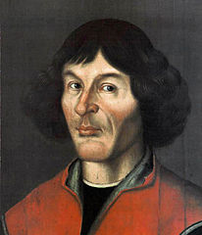
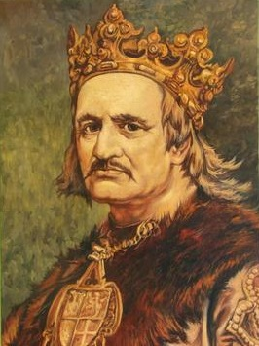
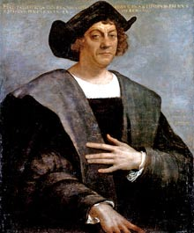
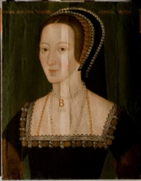

- Kto wygrał bitwę pod Grunwaldem?
- Który wiek nazywamy „Złotym wiekiem kultury polskiej”?
- Jak nazywa się wzgórze, na którym stoi zamek królewski w Krakowie?

- Jaki poeta polski twierdził:, „iż Polacy nie gęsi, iż swój język mają”?
- Ogólna nazwa warzyw sprowadzonych do Polski z Włoch przez królową Bonę.
- W jakim polskim mieście znajduje się ratusz w stylu renesansowym?
- Do jakiego wyznania odnoszą się wymienione cechy: siedem sakramentów, posłuszeństwo papieżowi, kult Matki Bożej?
- Odkrycia geograficzne miały różne skutki. Ważniejsze były pozytywne. Napisz jeden taki skutek.

- Teraz napisz jeden z negatywnych skutków odkryć geograficznych.

- Czego dokonał Vasco da Gama?
- Czego dokonał Ferdynand Magellan?
- Do czego służył podróżnikom kompas?
- W jakim państwie powstała nowa epoka: odrodzenie?
- Kto jest autorem obrazu pt. „Bitwa pod Grunwaldem” znajdującego się w Muzeum Narodowym w Warszawie? Obraz ma wymiary 426 cmx 987 cm.
- Jak miał na imię brat Władysława Jagiełły?
- Napisz poniższe zdanie, aby było prawdziwe: Krzyżacy w pokojowy sposób nawracali Prusów na wiarę chrześcijańską.
- Z jaką polską dynastią była spokrewniona Jadwiga, przyszła królowa Polski?

